P03 Inicio París - Fin Frankfurt

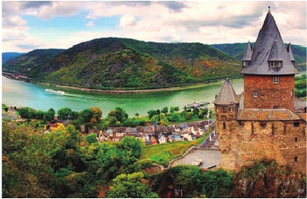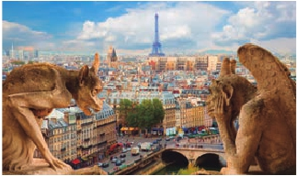

PARÍS Y PAÍSES BAJOS II

CON CRUCERO POR EL RHIN

**3** noches en París,**1** en Bruselas,**2** en Ámsterdam y**1** en Frankfurt

TRES OPCIONES

**1.** Alojamiento y desayuno más:

• Visitas panorámicas a: París, Brujas, Gante, Bruselas, Amberes,

La Haya, Ámsterdam, Colonia y Frankfurt

• París Iluminado

**2.** Media pensión más:

• Visitas panorámicas a: París, Brujas, Gante, Bruselas, Amberes,

La Haya, Ámsterdam, Colonia y Frankfurt

• París Iluminado. Paseo en barco por el Sena y subida a la Torre Eiffel

• Paseo en barco por los canales de Ámsterdam. Crucero por el Rhin

**3.** Pensión completa más:

• Todas las visitas incluidas en la opción 2

8

días ...  desde 895 $ USA

SERVICIOS INCLUIDOS EN CADA OPCIÓN

**Día**        **1**            **2**            **3**

**1**

**París**

**2**

**París**

Alojamiento

París Iluminado

Desayuno buffet

Visita de París

Cena y alojamiento

París Iluminado

Desayuno buffet

Visita de París

Almuerzo

Paseo por el Sena

Subida a Torre Eiffel

Cena y alojamiento

París Iluminado

Desayuno buffet

Visita de París

Almuerzo

Paseo por el Sena

Subida a Torre Eiffel

**3**

**París**

Desayuno buffet     Desayuno buffet

Almuerzo

Cena

Desayuno buffet

Almuerzo

**4**

Brujas

Gante

**Bruselas**

**5**

Amberes

La Haya

**Ámsterdam**

Desayuno buffet

Visita a Brujas

Visita a Gante

Desayuno buffet

Visita de Bruselas

Visita a Amberes

Visita a La Haya

Desayuno buffet

Visita a Brujas

Visita a Gante

Cena

Desayuno buffet

Visita de Bruselas

Visita a Amberes

Visita a La Haya

Cena

Desayuno buffet

Visita a Brujas

Almuerzo

Visita a Gante

Cena

Desayuno buffet

Visita de Bruselas

Visita a Amberes

Almuerzo

Visita a La Haya

Cena

3). Por la tarde para las opciones 2 y 3 tene-

mos incluido un paseo en barco por el sena y

la subida al 2º piso del la Torre Eiffel. Embar-

caremos en los famosos “bateaux mouches”,

bajo los románticos puentes de París el barco

va deslizándose a lo largo del río, disfrutando

de los célebres monumentos que se concen-

tran en sus orillas: Torre Eiffel, La Cité, Notre

un museo romántico al aire libre hecho de

iglesias, casas gremiales y canales famosos

que recuerdan su glorioso pasado como puer-

to, considerada patrimonio de la Humanidad

y una de las mejor conservadas de la época

medieval en Europa. Visita incluida. Desta-

camos la Plaza Mayor donde se encuentran

los grandes mercados centrales del siglo XIII,

Desayuno buffet Desayuno buffet Desayuno buffet

**6**

**Ámsterdam**

Marken y

**7**

Colonia

**Frankfurt**

**8**

Visita de Ámsterdam Visita de Ámsterdam Visita de Ámsterdam

Paseo por los canales Paseo por los canales

Cena Almuerzo

Volendam Cena

Desayuno buffet Desayuno buffet Desayuno buffet

Visita a Colonia Visita a Colonia Visita a Colonia

Crucero por el Rhin Crucero por el Rhin Crucero por el Rhin

Visita de Frankfurt Visita de Frankfurt Almuerzo

Cena Visita de Frankfurt

Cena

Desayuno buffet Desayuno buffet Desayuno buffet

**Frankfurt**

1 = Alojamiento y desayuno, 2 = Media pensión, 3 = Pensión completa

Ver a continuación su itinerario incluyendo las comidas

y visitas que usted ha elegido

Dame, etc. A continuación subida a la Torre

Eiffel, desde donde obtendrá una panorámi-

ca única y bellísima de la gran ciudad que es

París. Terminaremos el día con un recorrido a

pie por Montmartre, la Plaza de Tertre, con

sus retratistas y el Sagrado Corazón. Cena

(opción 3) y alojamiento.

**DÍA 3.** (Miércoles)**PARÍS**

Desayuno buffet. Día libre con almuerzo (2

y 3) durante el cual podrá disfrutar de algunos

de los siguientes museos o atractivos:

• Palacio de Versalles, el más suntuoso del

mundo, recuerda la pretérita gloria de la cor-

te francesa y fiel reflejo de la voluntad de un

rey: Luis XIV, el “Rey Sol”; sus bellos jardi-

nes y fuentes y su maravilloso Salón de los

Espejos.

•   Museo de Louvre: uno de los mayores mu-

seos del mundo que alberga entre muchas

antiguo centro comercial de la ciudad: Plaza

de Burg, con el Ayuntamiento, el Palacio de

Justicia y la Basílica de la Santa Sangre, etc.

Almuerzo (opción 3). Tiempo libre durante el

cual podrán comprar sus famosos encajes,

cerámicas, etc, o simplemente pasear por sus

calles y canales, lo que constituye una auténti-

ca delicia. Continuación hasta Gante la ciudad

flamenca más poblada en la época medieval,

donde nació Carlos I en 1500. Visita incluida

donde destacamos la Catedral de San Bavón,

de estilo románico, gótico y barroco, en la cual

se encuentra el políptico de los hermanos Van

Eyck “La Adoración del Cordero Místico” y “La

Vocación de San Bavón”, de Rubens, vere-

mos también el Ayuntamiento, curiosa mezcla

de estilo gótico y renacentista. Continuación

del viaje hasta Bruselas. Cena (2 y 3) y alo-

jamiento.

**DÍA 1.** (Lunes)**PARÍS**

Llegada a París y traslado al hotel. Tiempo libre.

Cena (incluida opciones 2 y 3) y alojamiento.

Excursión al París iluminado (incluido 1, 2 y

3) París es la ciudad de la luz, de noche estalla

en mil colores que dan un encanto especial a

la majestuosa Torre Eiffel, la belleza del Arco

del Triunfo, los inmensos Campos Eliseos, la

Ópera Garnier, la Plaza de la Concordía, etc.

**DÍA 2.** (Martes)**PARÍS**

Desayuno buffet. Hoy tenemos incluida

diversas visitas y atractivos que nos propor-

cionarán una gran visión de París. Iniciaremos

con la visita panorámica de la ciudad, donde

veremos: la Catedral de Notre Dame, pieza

maestra del arte medieval; el Barrio Latino; la

Sorbona; el Panteón de los hombres ilustres,

los Inválidos donde se encuentra el mausoleo

de Napoleón; el Palacio y los Jardines de Lu-

xemburgo; la Torre Eiffel, símbolo de París y

de Francia; la Plaza de la Concordía; la Plaza

Etoile con el Arco del Triunfo; Plaza Vendôme;

la Ópera Garnier; etc. Almuerzo (incluido 2 y

otras obras la famosa Gioconda.

•   Museo de Arte Moderno del Centro Pom-

pidou.

•   Museo de Orsay: con una valiosa colec-

ción de pintura impresionista.

Les ofrecemos la posibilidad de participar op-

cionalmente en un espectáculo inolvidable en

el famoso Molino Rojo. Alojamiento.

**DÍA 4.** (Jueves)**PARÍS-BRUJAS-GANTE-**

**BRUSELAS**

Desayuno buffet y salida hacia Brujas; una

de las más pintorescas ciudades de Europa,

**DÍA 5.** (Viernes)**BRUSELAS-AMBERES-**

**LA HAYA-AMSTERDAM**

Desayuno buffet. Por la mañana, visita in-

cluida de la ciudad, sede de gran número

de organizaciones internacionales y por con-

siguiente, el lugar donde se toman las deci-

siones más importantes del Viejo Continente.

Destaca su Grand-Place, dominada por la

majestuosa Torre del Ayuntamiento; la Cate-

dral, con sus museos que contienen grandes

obras de los maestros flamencos; su Palacio

de Justicia, etc. Salida hacia Amberes. Al-

muerzo (opción 3). Visita incluida de la ciu-

64 PANAVISIÓN

Ámsterdam

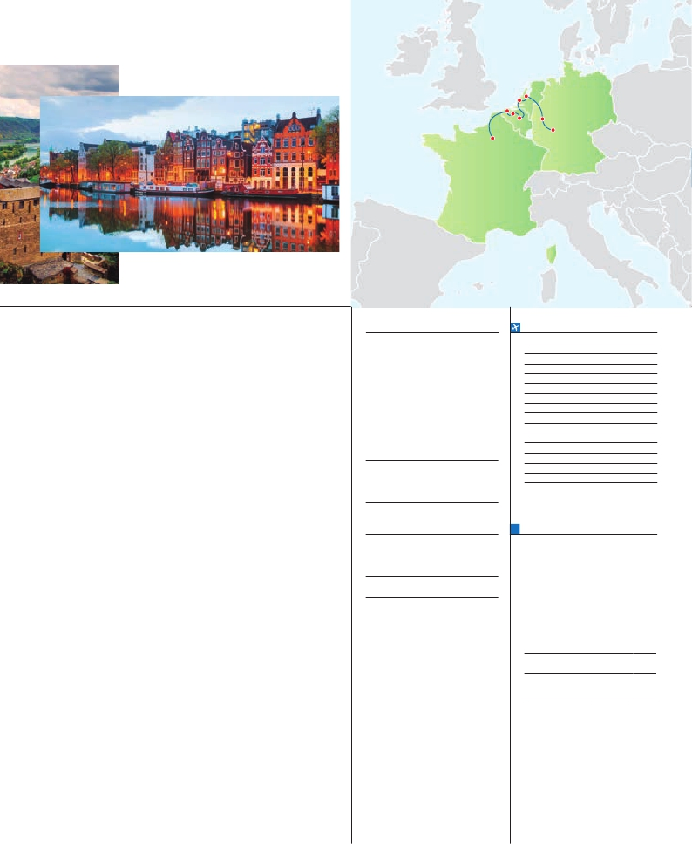

La Haya

Brujas

dad, donde destaca la Catedral de Nuestra

Asistencia en el aeropuerto de

Señora, monumental obra del gótico flamen-

co, la Plaza Mayor, dominada por la Torre de

la Catedral y el Ayuntamiento. Continuación

del viaje hasta La Haya, típica ciudad holan-

desa, centro político y administrativo de los

Países Bajos y residencia del Tribunal Interna-

cional de Arbitraje. Destaca sobre todos sus

monumentos, el Palacio de Justicia. Aquí se

encuentra “Madurodam”, la “ciudad en mi-

niatura” (visita opcional), precioso parque en

el que se encuentra una representación hecha

escrupulosamente a escala 1:25 de todos los

edificios y canales más característicos de Ho-

landa. Tiene más de 5.000 bonsais o árboles

en miniatura, etc. Seguiremos nuestro viaje

hasta Amsterdam, pintoresca ciudad, de as-

pecto inconfundible, situada en el estuario del

río Ijssel, con un trazado concéntrico alrede-

dor de la Plaza Dam, en medio de 100 canales

y 1.500 puentes. Cena (2 y 3) y alojamiento.

**DÍA 6.** (Sábado)**AMSTERDAM-MARKEN**

**Y VOLENDAM-AMSTERDAM**

Desayuno buffet. Por la mañana efectuare-

mos la visita panorámica incluida de la ciu-

dad. Lo más maravilloso de Amsterdam es el

encanto personal con el que combina todas

nagoga Portuguesa o el Mercado de Flores

Singel. Después para las opciones 2 y 3 ten-

dremos un precioso paseo en barco incluido

por sus típicos canales. Almuerzo (opción

3). Tarde libre. Si lo desea participe en una

excursión facultativa a Marken y Volendam,

dos pueblos pesqueros en los alrededores de

Amsterdam que disponen de casas perfec-

tamente conservadas, trajes típicos, tiendas

y escenas pintorescas. Ambas localidades

cuentan con un puerto pintoresco digno de

admiración. También visitaremos durante es-

ta excursión una granja de quesos donde se

fabrica el famoso Gouda, así como el recinto

de los molinos Zaanseschans, donde podrán

apreciar una de las vistas más fotografiadas

de Holanda con los diferentes modelos de

molinos aún en funcionamiento. Cena (2 y 3)

y alojamiento.

**DÍA 7.** (Domingo)**AMSTERDAM-COLONIA-**

**CRUCERO POR EL RHIN-FRANKFURT**

Desayuno buffet. Salida hacia Colonia. Lle-

gada y visita panorámica incluida de esta

ciudad en la que destaca, la Catedral de San

Pedro y Santa María, cuyas obras se iniciaron

en el siglo XIII; las Iglesias de San Pantaleón

y San Jorge y dos calles muy pintorescas y

Gante

París

**INCLUIDO EN TODAS LAS OPCIONES**

l

destino y traslado al hotel y viceversa.

l Autopullman para el recorrido terrestre

interno.

l Alojamiento en hoteles indicados o

similares, en habitaciones dobles con

baño o ducha.

l Seguro de Viaje.

**HOTELES** previsto o similares

**París**    Mercure La Defense **** Ciudad

Mercure Gare de L’est **** Ciudad

Residhome Courbevoie**** Ciudad

Forest Hill La Villette***SUP Ciudad

**Bruselas**  NH Brussels City C.****  Centro

Ramada Woluwe ****   Ciudad

Silken Berlaimont ****   Ciudad

**Ámsterdam** Novotel ****        Ciudad

Van der Valk****     Breukelen

H. Inn Express Arena *** Ciudad

Hilton****          Leiden

**Frankfurt**  Novotel City ****      Ciudad

Mercure Eschborn****  Periferia

Colonia

Bruselas

Frankfurt

**FECHAS DE INICIO PARÍS**

• 2017

Marzo        20  27

Abril          3  10  17  24

Mayo         1   8  15  22  29

Junio         5  12  19  26

Julio          3  10  17  24  31

Agosto        7  14  21  28

Septiembre     4  11  18  25

Octubre       2   9  16  23  30

Noviembre      6  13 20  27

Diciembre      4  11  18  25

• 2018

Enero         1   8  15  22  29

Febrero        5  12  19  26

Marzo         5  12

n T. Baja n T. Media n T. Alta

**PRECIOS POR PERSONA $ USA en hab. doble**

Opción 1 . . . . . . . . . . . . . . . . . . . . .   895

Opción 2 . . . . . . . . . . . . . . . . . . . . .  1.140

Opción 3 . . . . . . . . . . . . . . . . . . . . .  1.270

Spto. habitación individual. . . . . . . . .     385

n Temporada Media .. . . . . . . . . . . .    20

n Temporada Alta. . . . . . . . . . . . . . .   160

las ventajas de una gran ciudad con los atrac-

•**NOCHES EXTRAS por persona en AD**

Ciudad     Baja   Media Alta  Spto.

París............   80    95   105    60

tivos de la aldea histórica que la caracterizan.

La ciudad goza, además, de una intensa vida

cultural y un ambiente de los más cosmpoli-

tas de Europa. Con casi mil años de historia,

Amsterdam, era en su época más primitiva,

una aldea de pescadores conocida como

“Amstellerdame”, que se convertiría pronto en

una próspera ciudad de gran actividad comer-

cial. Sin duda alguna destacan los canales y

el Casco Antiguo, uno de los más extensos

y mejor conservados de Europa, con una lí-

nea más bien baja de edificios con elegantes

fachadas y delicadas cúpulas; la Plaza Dam,

en pleno centro de Amsterdam, rodeada de

edificios de los siglos XVI y XVII, entre los que

destaca el Antiguo Ayuntamiento y el Nieuwe

Kerk, Iglesia Nueva, que guarda en su interior

un órgano del siglo XVI y algunas esculturas

barrocas; el Barrio Judío, que cuenta con al-

gunos lugares interesantes como el Castillo de

Siete Torres Waag, antigua puerta de entrada

a la ciudad, que alberga el Joods Historisch

Museum (Museo de Historia Judía), una sina-

goga restaurada de los siglos XVII y XVIII, que

exhibe pinturas, objetos de uso ceremonial y

documentos relacionados con la historia de

la comunidad judía holandesa; la Casa de

Rembrandt, convertido en museo, donde se

expone una extensa colección de aguafuertes

del pintor (incluyendo cuatro placas) y diver-

sos cuadros del maestro, de sus alumnos y

de algunos pintores contemporáneos; y la Si-

animadas: Hole y Schildergasse. Continua-

ción hasta Boppard. Aquí embarcaremos en

el crucero que nos conducirá por la parte más

bonita del Rhin, pudiendo admirar la Roca Lo-

reley, una enorme roca maciza que aparece

en la ribera derecha del río, en un estrecho

del Rhin que pasa entre montañas y donde

el curso del río forma una ”S” y nos muestra

los antiguos Castillos-Fortalezas del  Rhin.

Almuerzo a bordo (opción 3). Desembarque

y continuación del viaje hasta Frankfurt. Visi-

ta panorámica incluida, donde destacamos

la colegiata de Frankfurt, también referida

como catedral. No lejos del ayuntamiento se

encuentra la iglesia de San Pablo, la famosa

Paulskirche, en la que en 1848 se constituyó la

primera asamblea nacional de Alemania y que

desde entonces es considerada la cuna de la

democracia alemana. Otro emblema cultural

de Frankfurt es el Auditorio y Centro de Con-

gresos, Alte Oper Frankfurt (antigua ópera),

reconstruida después de la II. Guerra Mundíal

con su original estilo renacentista italiano; la

universidad fundada en 1914 lleva el nombre

del hijo predilecto de la ciudad: Johann Wol-

fgang Goethe, cuya casa natal es uno de los

monumentos más visitados de la ciudad. Ce-

na (2 y 3) y alojamiento.

**DÍA 8.** (Lunes)**FRANKFURT**

Desayuno buffet. A la hora que se indique, se

efectuará el traslado al aeropuerto. Fin del viaje

y de nuestros servicios.

Bono de anulación sin gastos . . . . . .     30

**NOTAS**

• Bruselas, debido a la Feria Seafood del 23/4 al

28/4 el alojamiento podrá ser fuera de la ciudad.

• Ámsterdam, debido a la IBC del 14 al 21/9 el

alojamiento podrá ser fuera de la ciudad. Indiv.

• París: debido a la Feria Air Show del 18 al 25/6 el aloja-

miento podrá ser fuera de la ciudad.

• Frankfurt, debido a la Feria Ambiente del 10 al Frankfurt......  85   95   95   60

14/2, a la Feria Imex del 15 al 18/5 y a la Feria

IAA del 12 al 24/9 el alojamiento podrá ser fuera

de la ciudad.

• El orden de las visitas puede ser alterado.

• Habitación triple sólo disponible si la tercera persona es

un niño menor de 12 años.

**PRE O POST VIAJE PARÍS Y P. BAJOS**

• Si lo desea, añada 3 días extras en Madrid o Lisboa, o participe en un tour por Andalucía de 5 días.

Madrid.......................................    3 días / 2 noches    desde 235 $  ver pág. 237

Lisboa  ......................................    3 días / 2 noches    desde 370 $  ver pág. 238

Andalucía y Toledo .................   5 días / 4 noches    desde 835 $  ver pág. 239

65 PANAVISIÓN